**Лабораторная работа №4**

**ПЕРЕХОДНЫЕ ПРОЦЕССЫ В НЕРАЗВЕТВЛЕННЫХ ЭЛЕКТРИЧЕСКИХ ЦЕПЯХ**

**Цель работы**

Экспериментальное исследование апериодических и колебательных переходных процессов в линейных электрических цепях первого и второго порядков и сопоставление экспериментальных результатов с предварительно рассчитанными параметрами.

**Задание 1**

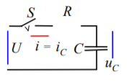

U = 4 В

R = Rкр = 2 $\sqrt{L/C}$ Ом = 200 Ом

L = 50 мГн

С = 5 мкФ

Расчетные формулы:

uС(t) = U(1− e−t/τ )

iС(t)= С[duC(t)/dt] = I0e −at = I0e −t/τ

I0 = U/R

τ = RС

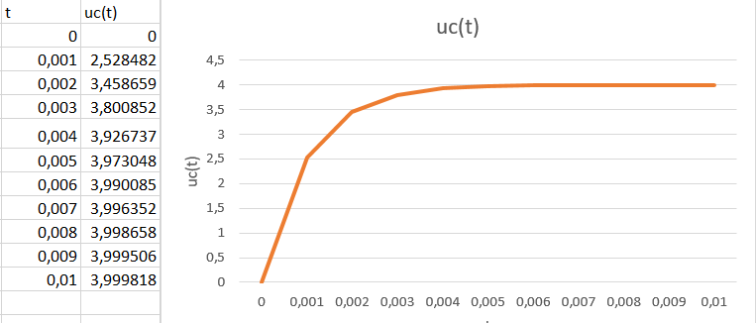

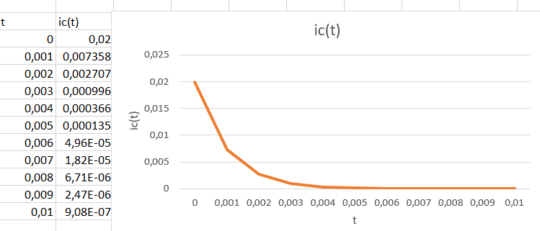

**Задание 2**

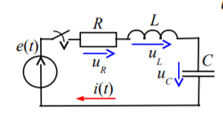

U = 4 В

R = 0.1*Rкр = 0.2 $\sqrt{L/C}$ Ом = 20 Ом

L = 50 мГн

С = 5 мкФ

α = R/2L = 200

ω0 = $\sqrt{1/LC}$ = 2000

ωс = $\sqrt{{}_{0}^{2}-{}^{2}}$ = 1990

Тсв= 2π /ωс = 0,0032

i(t) = U/(ωсL) *e-αtsin(ωсt)

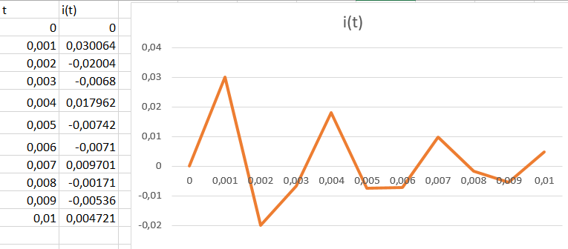

**Задание 3**

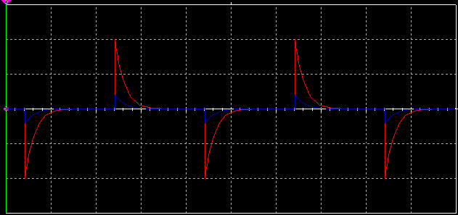

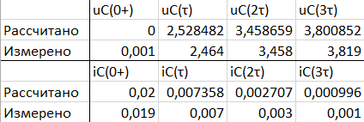

|  |  |  |  |  |
| --- | --- | --- | --- | --- |
|  |  |  |  |  |
|  |  |  |  |  |
|  |  |  |  |  |
|  |  |  |  |  |
|  |  |  |  |  |
|  |  |  |  |  |

**Задание 4**

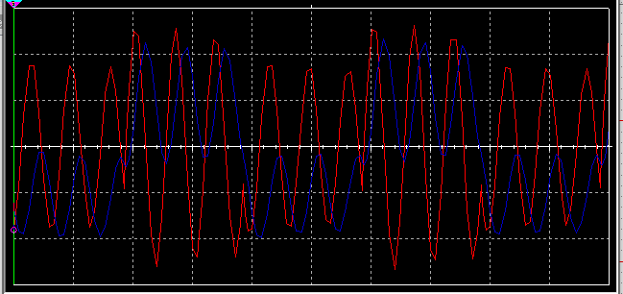

α = ln(I1m / I2m )/Tсв

|  |  |  |  |
| --- | --- | --- | --- |
|  | Тсв | α | ωс |
| Рассчитано | 0,0031 | 200 | 1990 |
| Измерено | 0,003 | 192 | 2094 |

**Задание 5**

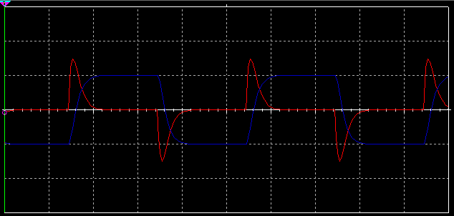

Мы убедились в том, что процесс действительно апериодический.

Крутизна нарастания критического переходного тока и напряжения круче при R = Rкр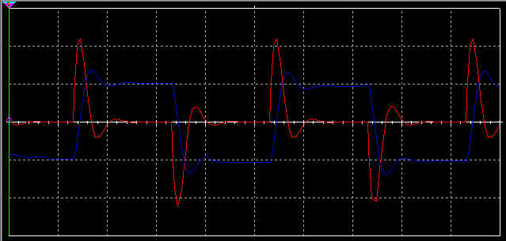

Крутизна нарастания критического переходного тока и напряжения круче при R = Rкр

Вывод: В ходе работы провели экспериментальное исследование апериодических и колебательных переходных процессов в линейных электрических цепях первого и второго порядков. Сопоставили экспериментальные данные с рассчитанными параметрами.